КРАСНОЯРСКИЙ КРАЙ
ГОРОДСКОЙ ОКРУГ ГОРОД БОРОДИНО КРАСНОЯРСКОГО КРАЯ
АДМИНИСТРАЦИЯ ГОРОДА БОРОДИНО

ПОСТАНОВЛЕНИЕ

г. Бородино



О создании Комиссии по рассмотрению обращений о наименовании и переименовании внутригородских объектов в городе Бородино, увековечении памяти граждан и исторических событий на территории города Бородино

На основании Федерального закона от 06 октября 2003 г. № 131-ФЗ "Об общих принципах организации местного самоуправления в Российской Федерации», руководствуясь Уставом города Бородино, ПОСТАНОВЛЯЮ:
1. Утвердить состав Комиссии по рассмотрению обращений о наименовании и переименовании внутригородских объектов в городе Бородино, увековечении памяти граждан и исторических событий на территории города Бородино согласно приложению 1.
2. Контроль за исполнением настоящего постановления оставляю за собой.
3. Обнародовать настоящее постановление в газете «Бородинский вестник» и разместить на официальном сайте городского округа города Бородино Красноярского края в информационно-телекоммуникационной сети интернет (www.borodino24.gosuslugi.ru).
4. Настоящее постановление вступает в силу со дня, следующего за днем его официального обнародования в газете «Бородинский вестник».

И.о. Главы города Бородино А.В. Первухин
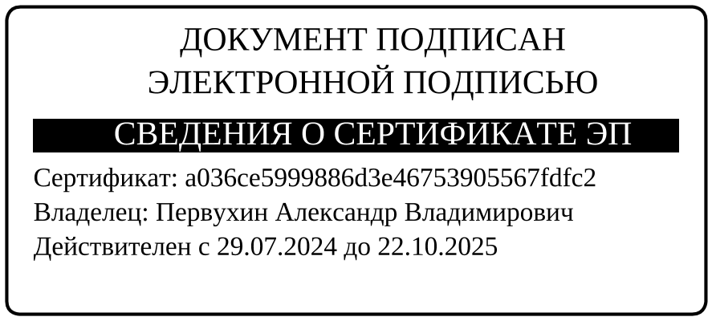
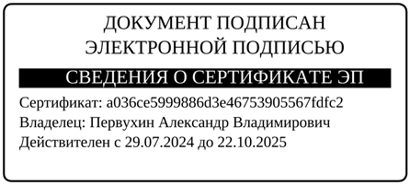

Князькина А.В.
4-50-08
Приложение 1
к постановлению администрации
города Бородино
от 10.02.2025 № 71

Комиссия по рассмотрению обращений о наименовании и переименовании внутригородских объектов в городе Бородино, увековечении памяти граждан и исторических событий на территории города Бородино

Председатель Комиссии:

Первухин Александр Владимирович Первый заместитель главы города Бородино

Заместитель
председателя Комиссии:
Иванина Олеся Александровна Заместитель Главы города Бородино по
общественно-политической работе
Секретарь комиссии:
Прилука Марина Александровна | Главный специалист по решению вопросов в области архитектуры и градостроительства
Члены комиссии:
Князькина Арина Викторовна Главный специалист-юрист отдела правового,
кадрового обеспечения и охраны труда
администрации города Бородино

Максимова Анастасия Алексеевна Начальник отдела культуры, спорта,
молодежной политики и информационного
обеспечения

Суровцева Елена Николаевна редактор Городской общественно-политической
газеты «Бородинский вестник»

Машковцева Наталья Витальевна директор МКУ "Служба единого заказчика"

Тарасов Петр Иванович почетный житель города Бородино

Старков Алексей Юрьевич Ветеран СВО

Шиханцев Эдуард Юрьевич Ветеран СВО

Тихонова Наталья Константиновна Депутат Бородинского городского
Совета депутатов

Иванов Павел Валентинович Депутат Бородинского городского
Совета депутатов

Березова Людмила Алексеевна Депутат Бородинского городского
Совета депутатов

Кузьмичева Ирина Викторовна Директор Муниципального казенного
учреждения «Многопрофильный молодежный
центр города Бородино»

Соколова Людмила Валентиновна Директор Муниципального бюджетного
учреждения культуры Музей истории
города Бородино

